# Gua de aprendizaje – Terapia Ocupacional

|  |  |  |  |
| --- | --- | --- | --- |
| Nombre del estudiante |  | Curso |  |
| **Fecha** | 30 al 3 Julio |
| Actividad | Ergoterapia | ***Programa de Integración Escolar*** | |
| Profesional | Estefania Catalina Fieldhouse Fieldhouse |

Actividad N° 13

1. Intrucciones de la actividad: Se puede hacer tal cual está y que cada miembro de la familia tenga su pinza (es muy importante que los padres también participen, y no solo los niños) y todos los días saques un ratito antes de cenar, antes de ir a la cama, antes del desayuno, antes y después del baño… para colocar sus pinzas. Lo ideal es que todos los de casa participen, para que el niño vea las emociones como algo normal que todo el mundo siente y aprenda a expresarlas.

Puedes hacerlo más simple, y si no quieres dibujar a los monstruos, simplemente puedes hacerlo con los cuadraditos de colores, porque si ya has trabajado antes cada emoción con su color, el niño va a relacionar rápidamente qué color le corresponde a cada una.

**Materiales:** Cartulinas de colores (6), pegamento, tijeras, lapices de colores y perros de ropa.

**Pasos para realizar la actividad**: Primero pinta cada montruo emocional con el color correspondiente, luego recortalos y pegalos en cada cartulina correspondiente. Acontinuacion une todos los colores con las emociones como muestra la imagen, pegalo en una parte visible de la casa.

Por ultimo en los perros de ropa coloca cada nombre de los integrantes de tu familia, de esta forma todos podremos participar.

Importante: recuerda pegar la emociones en la parte de arriba para que quede suelta y poder poner los perros de ropa. Tambien como recomendación puede ponerle un hijo o pitilla y colgarlo.

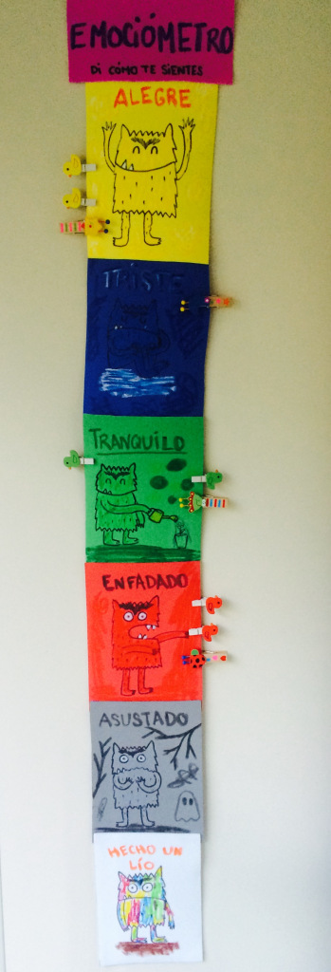Resultado de la activida:

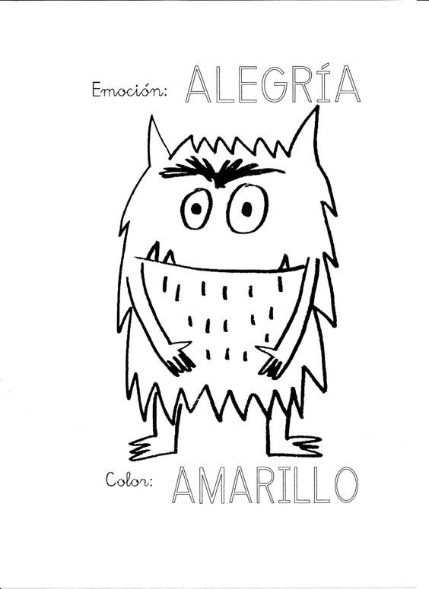Recortes de emociones:

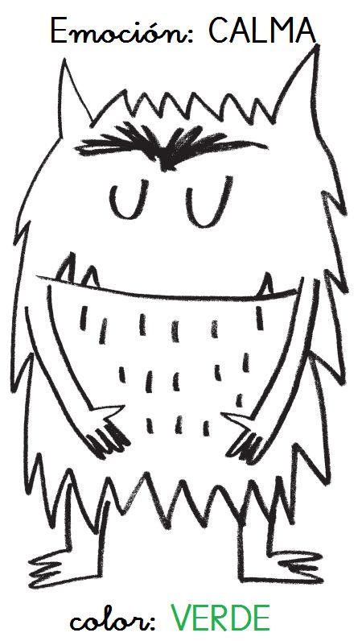

Recortalo y pégalo como letrero:



**Emocionómetro**